**Муниципальное бюджетное дошкольное образовательное учреждение**

**«Каратинский детский сад «Улыбка»**

«Педагогическая находка»

Квест- игра.

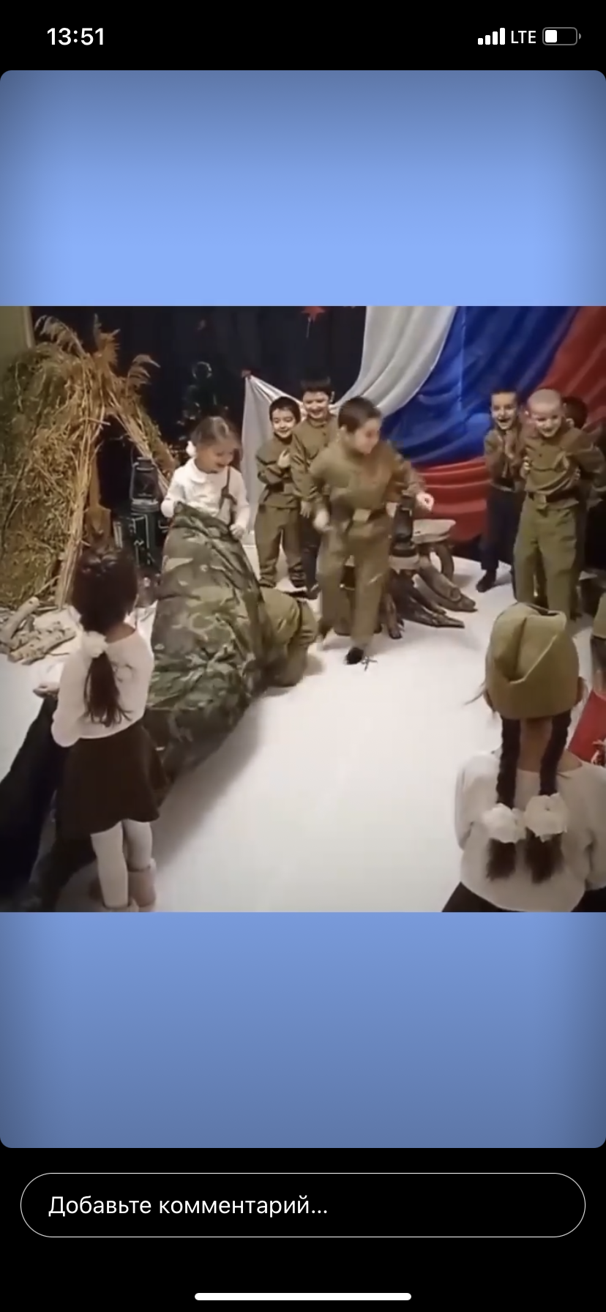

Интегрированное мероприятие, ко Дню защитника Отечества

для детей старшего дошкольного возраста 5 – 6, 6 – 7 лет

**Автор:** Абдусаламова Фируза Магомедзагидовна

- Инструктор по физической культуре

**Пояснительная записка.**

Игра для ребенка является наиболее привлекательной, естественной формой и средством познания мира, своих возможностей, саморазвития. Для педагога содержательная, отвечающая интересам детей, правильно организованная игра – эффективное педагогическое средство, позволяющее комплексно решать разнообразные образовательные и развивающие задачи. Общество создало детские игры для всесторонней подготовки ребенка к жизни, его своевременной социализации и развития. Поэтому игры генетически связаны со **всеми**видами деятельности человека и выступают как специфически детская форма и познания, и труда, и общения, и искусства, и спорта.

Среди широко используемых в практике **игровых технологий можно выделить квест- технологию.**

Это игра, в которой задействуется одновременно и интеллект участников, их физические способности, воображение и творчество. Здесь необходимо проявить и смекалку, и наблюдательность, и находчивость, и сообразительность, эта тренировка памяти и внимания, это развитие аналитических способностей и коммуникативных качеств. Участники учатся договариваться друг с другом, распределять обязанности, действовать вместе, переживать друг за друга, помогать. Все это способствует сплочению детского коллектива.

Квест - игры одно из интересных средств, направленных на самовоспитание и саморазвитие ребёнка как личности творческой, физически здоровой, с активной познавательной позицией. Что и является основным требованием ФГОС ДО.

**Актуальность**

Способствует развитие активной, деятельности позиции ребенка в ходе решения игровых поисковых задач.

**Цель**: Формировать высокую положительную мотивацию и интерес детей через включение в совместную со взрослыми познавательную и игровую деятельность.

Задачи:  
**Образовательные**:

* вовлечь каждого ребенка в активный творческий процесс квест- игры;
* побуждать детей к познавательно-исследовательской деятельности путём решения проблемных ситуаций;
* способствовать развитию умений логически мыслить и делать выводы;
* расширять кругозор детей;
* обеспечить интеграцию содержания разных образовательных областей

**Оздоровительные:**

* укреплять, всесторонне физически развивать и совершенствовать функции организма, средствами движения;
* повышать активность и общую работоспособность

**Развивающие**:

* развивать познавательные процессы: восприятие, внимание, память и мышление, пространственные представления;
* развивать умения ориентироваться в пространстве;
* обогащать и активизировать словарный запас детей, способствовать развитию фонематического восприятия;
* формировать двигательные умения и навыки - развивать быстроту, ловкость, координацию движений;

Воспитательные:

* формировать интерес к систематическим занятиям физическими упражнениями;
* формировать навыки взаимодействия со сверстниками – учить действовать в коллективе;
* формировать военно-патриотические чувства на основе впечатлений, полученных от игры;

**Содержание.**

Участники игры торжественно заходят под музыкальное сопровождение. Построение.

Мы собрались в преддверии праздника Дня защитника Отечества. Наша великая страна – Россия, всегда гордилась своими защитниками. Вы ребята - будущее нашей страны.

Вы, ее защитники! Я предлагаю вам пройти курс молодого бойца и показать свои умения в военном деле.

Состязанья непростые нам сегодня предстоят,   
В играх мы сейчас узнаем, самый лучший кто отряд.  
Равняйся – раз, смирно – два. Вы готовы, детвора?   
**Дети:** Да!  
**Ведущая.** Крикнем дружно все: «Ура! Ура! Ура!»

Звучит гимн РФ. Равнение на флаг. Вольно.

**Ведущи**й:

На адрес нашего детского сада пришел приказ.

(Вскрывается пакет и зачитывается приказ)

«В честь Дня защитника Отечества на территории Российской Федерации приказываю:

1. Сформировать из группы два отряда. (путем жеребьевки разделимся на отряды) Назначить командиров отрядов (у кого жетон с флажком- становится командиром отряда)
2. Каждому бойцу выдать головные уборы и пройти к месту назначения (к конусам)
3. Командирам получить сумки и возглавить команду (первый отряд «Десантники», второй отряд «Пехотинцы»)
4. **В ходе учения вы должны будете пройти 8 пунктов назначения.**
5. **На каждом пункте стоят постовые,** которые будут давать задания бойцам. За выполненное задание вы будите получать части карты, которые будут храниться у капитанов.
6. **В конце учений собрать всю карту. На ней указано место, где спрятаны ключи от ящиков с боеприпасами, которые нужно обезвредить, открыв замки.**

К выполнению боевых заданий готовы?

Дети: Готовы!

Квест – игру «Курс молодого бойца» приказываю начать!

У каждой команды свой маршрут. Маршрутный лист находится в одном из свертков. Капитаны бегут к обручу, берут сверток, приносят команде, разворачивают. Если он пустой бегут за следующим. В свертке с маршрутным листом находится картинка с первым пунктом назначения.

**Маршрут первой группы**: Станция «Военно-морская база» (бассейн), «Солдатская кухня», «Медсанчасть», «Штаб», «Учебная часть», «Привал», «Военная подготовка».

**Маршрут второй группы**: «Учебная часть», «Привал», Военно-морская база» (бассейн), «Солдатская кухня», «Медсанчасть», «Штаб», «Военная подготовка».

**Пункт назначения «Военно-морская база»** На пути преграда –ловушка. Это хитрость противника. Нужно перебраться через сеть (натянуты резинки). Постовой приветствует команду.

Ваша задача обезвредить морские мины (освободить морской пролив от боевых снарядов)

* Как мы это можем сделать ребята?
* Я вижу подручные средства (сачки)
* Один из вас вылавливает мину сачком, другой- аккуратно достает, третий -складывает.
* Молодцы! Получите следующую часть карты.
* Найдем следующий пункт назначения.
* Сосчитаем количество обезвреженных мин (их пять)
* Найдем среди пришвартованных кораблей, корабль с соответствующим номером.

Подсказка на дне корабля: солдатская кухня

**Пункт назначения «Солдатская кухня»**

Атрибуты: Крупы, соломенные трубочки.

**Задание:** Загадка

Крупу в кастрюлю насыпают,  
Водой холодной заливают  
И ставят на плиту вариться.  
И что тут может получиться?(Каша)

* Каша -это здоровая и сытная пища, необходима людям, которые тратят много сил и энергии, особенно солдатам.
* Из чего варят кашу? (из различных круп) Сейчас проверим какие крупы вы знаете? (постовой показывает ребятам баночки с различными крупами)

**Постовой**:

* Все крупы узнали и правильно назвали. Вы и дальше не зевайте - теперь каши называйте!

Дидактическая игра «Скажи правильно»

* Я называю крупу, а вы говорите, как называется каша, приготовленная из этой крупы:

Каша из риса - рисовая каша;  
Каша из гороха - гороховая каша;  
Каша из кукурузы - кукурузная каша;  
Каша из гречки - гречневая каша;  
Каша из пшена - пшенная каша;  
Каша из манки - манная каша ;  
Каша из перловки - перловая каша;  
Каша из ячменя - ячневая каша.

* А кто знает из каких круп варится солдатская каша? (гречневая, перловая, пшенная)
* Так как эти каши очень сытные, содержат витамины и полезные вещества, необходимые солдатам.
* Молодцы! (дает часть карты) Теперь, чтобы узнать, куда идти дальше, вам необходимо выполнить задание.

**Задание:** Без помощи рук, добраться до дна и посмотреть подсказки (дети через трубочку дуют на крупу (рис и гречка) и находят подсказку - картинки с изображением медицинского креста, шприца).

Какой же следующий пункт назначения? (медсанчасть)

**Пункт назначения «Медсанчасть»**

Атрибуты: аптечки, бинты, йод, жгут, перекись водорода, зеленка, лед, салфетки и др. (по 2 шт.)

Постовой: Здравствуйте Юнармейцы! Вы попали в Медсанчасть.

У вас закончились медикаменты и ваша задача - собрать аптечку и положить в нее только самое необходимое.

На столе находится: перекись водорода, лейкопластырь, зеленка, бинт, лед, жгут, пробирки, ручка, карандаш, блокнот, фонендоскоп.

Участникам предлагается выбрать средства первой помощи, назвать их врачу и собрать аптечку.

Переход к следующему заданию: соберите пазлы и назовите следующий пункт назначения.

* Вы следуете в штаб.

**Штаб** — основной орган управления войсками, предназначенный для руководства их повседневной и [боевой деятельностью](https://ru.wikipedia.org/wiki/%D0%91%D0%BE%D0%B5%D0%B2%D0%B0%D1%8F_%D0%B4%D0%B5%D1%8F%D1%82%D0%B5%D0%BB%D1%8C%D0%BD%D0%BE%D1%81%D1%82%D1%8C).

**Пункт назначения «Штаб» (постовой- педагог-психолог)**

**Игра на внимание** «Восстанови по памяти место расположения военных объектов» (в игре используются игрушки мелкой военной техники, солдат, макеты деревьев, зданий)

* Молодцы! Получите следующую часть карты.
* Найдем следующий пункт назначения.

Задание для командиров «Диктант по клеточкам» (дети рисуют маршрут по клеточкам, следуя указаниям постового и находят картинку следующего пункта назначения)

Следующий пункт назначения – «Учебная часть»

**Пункт назначения «Учебная часть»**

**ИГРА «Отгадай загадку»**

Цель- активизация, обогащение словарного запаса детей.

Задачи: развитие слухового и зрительного восприятия, внимания; расширение словарного запаса; умения отгадывать загадки.

Отгадайте-ка, ребятки,

Про военные профессии загадки:

* Вы внимательно слушаете загадку, отгадываете ее, проверяете свой ответ, проведя пальцем по экрану планшетного компьютера- отгадка появится на экране.

Гусеницы, башня, пушка,

Люк открытый на верхушке.

Та машина в поле чистом

Управляется…. (ТАНКИСТОМ)

На цель наводит он ракету,

Стреляет метко по врагу.

За сотни тысяч метров в точку

Ракетой в цель я попаду. (РАКЕТЧИК)

Бескозырка и тельняшка,

Вьются ленты за спиной.

По пол года ходит в море,

Вы узнали, кто такой? (МОРЯК)

На границе он стоит,

Враг не лезет к нам, дрожит.

В поле иль на берегу

Преграждает путь врагу. (ПОГРАНИЧНИК)

Можешь ты солдатом стать,

Прыгать, ездить и летать.

А кому ходить охота,

Ждет тогда его… (ПЕХОТА)

**ИГРА «Кому что нужно?»**

Цель: развитие речевых навыков.

Задачи: активизация, уточнение и обогащение словарного запаса, умения грамматически и лексически правильно строить высказывания, развитие познавательных процессов.

* На экране планшетов вы видите людей различных военных профессий. Сейчас вы будете проводить пальцем по экрану, и на нем будут появляться различные предметы, объекты. Ваша задача- определить, какому военному этот предмет необходим.
* Молодцы! Получите следующую часть карты.

**Пункт назначения «Привал»** Я предлагаю устроить небольшой привал. Что бойцы делают во время привала? (отдыхают, пьют чай у костра, рассказывают истории, поют песни, принимают пищу) Предлагаю организовать военный оркестр.

* Молодцы! Получите следующую часть карты.
* Найдем следующий пункт назначения.

Перед вами музыкальные инструменты. Отгадав загадку, на одном из них вы найдете подсказку.

Отгадайте загадку:

Сверху кожа, снизу тоже,

В середине –пусто.

Бьют его, а он гремит,

В ногу всем шагать велит (барабан)

Подсказка: «Военная подготовка» -1 отряд (десантники), «Конструкторская база»-2 отряд (пехотинцы)

**Пункт назначения «Военная подготовка»** Конечная станция (дети обоих команд одновременно прибывают к пункту назначения) Учения направлены на закрепление боевых навыков.

**«Пересеки границу**» Пролезаем в туннеле (окопе), перепрыгиваем через препятствие (пуф), обегаем границу и возвращаемся назад.

**«Разгрузка боеприпасов»** Солдаты выстраиваются в шеренги параллельно друг другу. Ваша задача как можно быстрее разгрузить машину с боеприпасами на склад. Передаем боеприпасы по цепочке друг другу.

**Эстафета «Поднять якорь» (для капитанов)** В эстафете принимают участие капитаны отрядов. Каждому участнику дается палочка, на которой привязан якорь. Нужно как можно быстрее накрутить веревку (ленточку) на палочку до столкновения якоря с палкою.

Атрибуты: якорь на веревке.

**Игра** **«Пограничники и нарушители»** (с использованием парашюта)

**Финал**.

Главнокомандующий- Молодцы, ребята! Учения закончены, получите последнюю часть карты. Ваша задача: собрать части карты и, ориентируясь по ней, **отыскать ключи от ящиков с боеприпасами и открыть замки.**

**Молодцы вы обезвредили боеприпасы. Ура! Задание выполнено!**

Отряды в шеренгу на построение становись.

Вы твердо боролись за правое дело

Стремились к победе

Отважно и смело,

Вы наши защитники, все – молодцы!

Гордимся мы вами – наши бойцы!!!

Я хочу выразить вам благодарность и наградить медалями. Вы успешно прошли Курс молодого бойца!

Приглашаю вас на полевую солдатскую кухню.